1) Исключить ε-продукции.

2) Удалить переименования.

3) Удалить ненужные символы.

4) Сгенерируйте два слова и постройте дерево вывода.

5) Привести к нормальной форме Хомского.

6) Привести к нормальной форме Грейбаха.

G=({S, X, Y, Z, K}, {x, y, z, k, #, $}, P, S), unde P:

1. S→X | Y | Z;
2. X→x#X | x#YK | y;
3. Y→Yy$ |YzZ | y | k |ε;
4. Z→z$;
5. K→Kk$ | k.

| G=({S, X, Y, Z, K}, {x, y, z, k, #, $}, P, S), unde P:   1. S→X 2. S→ Y 3. S→ Z; 4. X→x#X 5. X→ x#YK 6. X→ y; 7. Y→Yy$ 8. Y→YzZ 9. Y→ y 10. Y→ k 11. Y→ε; 12. Z→z$; 13. K→Kk$ 14. K→ k. | Удаление эпсилон продукций  N0 = {Y}  N1 = {Y, S}  N2 = {Y, S}  G=({A, S, X, Y, Z, K}, {x, y, z, k, #, $}, P, A), unde P:   1. A→S 2. A→ε 3. S→X 4. S→ Y 5. S→ Z; 6. X→x#X 7. X→ x#YK 8. X→ x#K 9. X→ y; 10. Y→Yy$ 11. Y→y$ 12. Y→YzZ 13. Y→zZ 14. Y→ y 15. Y→ k 16. Z→z$; 17. K→Kk$ 18. K→ k. | Удаление цепных продукций  G=({A, S, X, Y, Z, K}, {x, y, z, k, #, $}, P, A), unde P:   1. A→x#X 2. A→ x#YK 3. A→ x#K 4. A→ y; 5. A→Yy$ 6. A→y$ 7. A→YzZ 8. A→zZ 9. A→ y 10. A→ k 11. A→z$; 12. A→ε 13. S→x#X 14. S→ x#YK 15. S→ x#K 16. S→ y; 17. S→Yy$ 18. S→y$ 19. S→YzZ 20. S→zZ 21. S→ y 22. S→ k 23. S→z$; 24. X→x#X 25. X→ x#YK 26. X→ x#K 27. X→ y; 28. Y→Yy$ 29. Y→y$ 30. Y→YzZ 31. Y→zZ 32. Y→ y 33. Y→ k 34. Z→z$; 35. K→Kk$ 36. K→ k. |
| --- | --- | --- |
| Pr0 = {S,X,Y,Z,K}  Pr1 = {A,S,X,Y,Z,K}  Pr1 = {A,S,X,Y,Z,K}  G=({A, S, X, Y, Z, K}, {x, y, z, k, #, $}, P, A), unde P | Ac0 = {A}  Ac1 = {A, X, Y, Z, K}  Ac1 = {A, X, Y, Z, K}  Nac = {S}  G=({A, S, X, Y, Z, K}, {x, y, z, k, #, $}, P, A), unde P:   1. A→x#X 2. A→ x#YK 3. A→ x#K 4. A→ y; 5. A→Yy$ 6. A→y$ 7. A→YzZ 8. A→zZ 9. A→ y 10. A→ k 11. A→z$; 12. A→ε 13. X→x#X 14. X→ x#YK 15. X→ x#K 16. X→ y; 17. Y→Yy$ 18. Y→y$ 19. Y→YzZ 20. Y→zZ 21. Y→ y 22. Y→ k 23. Z→z$; 24. K→Kk$ 25. K→ k. |  |

Сгенерируйте два слова и постройте дерево вывода.

A → x#YK → x#y$K → x#y$k

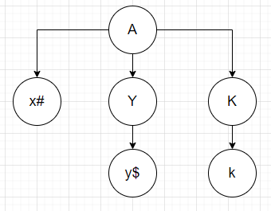

A → YzZ → yzZ → yzz$

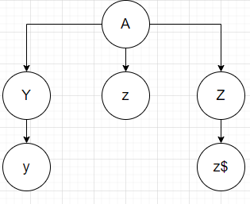

A → ε

